2026-01-04(星期六) 坐火车去鞍钢
- 出差鞍钢，准备调研混匀料场。

2026-01-05(星期日)
- 现场走访1-4号烧结作业区和混匀料场

2026-01-06(星期一)
- 在宾馆编写方案资料。

2026-01-07(星期二)
- 上午去厂里准备给业主汇报交流，因业主有事，改到明天上午。

2026-01-08(星期三)
- 早上8：30 进厂和业主汇报交流。
- 问题1：4烧现场PLC实际状况，是否满足改造的需要？
实际执行时，要详细调查现场设备情况，是否需要增加新的PLC系统，要看现场实际PLC的使用状况，主要在L1系统修改程序，增加智能化模式，控制指令均由模型系统下发。
- 问题2：

2026-01-09(星期五) 坐火车回北京
- 重新配置防火墙，提示密码修改，
- 防火墙登录用户名：administrator,密码:Ag123456@78

2026-01-10(星期六)
- 修改AppleID，电话号码：原Monkey95803@abc===>Monkey95805@abc
- 修改AppleID，电话号码：Monkey95@
- Macbook,用户名：changchunzhao,密码:monkey95

2026-01-12(星期一)出差山西永祥

2026-01-13(星期二)
- 现场备份数据库，拷贝到D盘文件，陈超拷走数据库备份
- 表ao01，增加数据w21-w39
- 表ao01hist，增加数据w21-w39
- 表para1，增加数据P8_51-P8_100
- 表para1hist，增加数据P8_51-P8_100
- 表para1因为重新导入，触发器丢失，重新增加触发器函数和功能
- 导入2个数据表和6个视图，详细内容见以下文件
-- 01.public.statisticperday definition

-- Drop table

-- DROP TABLE public.statisticperday;

CREATE TABLE public.statisticperday (
dt varchar NULL,
sl numeric NULL,
gcfpower numeric NULL
);

-- 02.public.steampertcoke definition

-- Drop table

-- DROP TABLE public.steampertcoke;

CREATE TABLE public.steampertcoke (
dt information_schema."time_stamp" NULL,
tag8 numeric NULL,
tag16 numeric NULL
);

-- 03.public."chartChamberLevel" source

CREATE OR REPLACE VIEW public."chartChamberLevel"
AS SELECT dt,
tag14
FROM histdata
ORDER BY dt DESC
LIMIT 180;

-- 04.public."chartSL_Powerperday" source

CREATE OR REPLACE VIEW public."chartSL_Powerperday"
AS SELECT dt,
sl,
gcfpower
FROM statisticperday
ORDER BY dt DESC
LIMIT 6;

--05. public."chartSteamPerTCoke" source

CREATE OR REPLACE VIEW public."chartSteamPerTCoke"
AS SELECT dt,
tag8,
tag16
FROM histdata
ORDER BY dt DESC
LIMIT 120;

-- 06.public.chartchamberlevel source

CREATE OR REPLACE VIEW public.chartchamberlevel
AS SELECT dt,
tag14
FROM histdata
ORDER BY dt DESC
LIMIT 300;

-- 07.public.chartgcf source

CREATE OR REPLACE VIEW public.chartgcf
AS SELECT dt,
tag87,
tag2
FROM histdata
ORDER BY dt DESC
LIMIT 120;

-- 08.public.chartsl2 source

CREATE OR REPLACE VIEW public.chartsl2
AS SELECT dt,
sslsp,
sslpv
FROM shaosun;
- kepware中增加数据采集点w21-w29,ch1和ch2都更新

2026-01-14(星期三)
- 增加CFC程序中feeder块中，w21和w22两个点相关内容，原来雷奥的实际排焦量点有点问题待修改。
- 增加排焦系统自动模式点，DB611.DBX134.3（tag119）
- 2台OS站重新下载更新，CDQ13，CDQ14
- 现场PLC程序备份Sxyx2_20260114_16H40.zip,考到笔记本中。

2026-01-15(星期四)
- 查看鞍钢6取大机程序，查找皮带秤累计数据。
- M_Central_control_Out.belt_scale_data_Cumulative:=M_belt_scale_data_Cumulative;(*皮带秤数据累积量（t）*) %MW416,REAL类型。
- 4RC，皮带秤累计量数据%MW416，REAL类型
- 修改Kepware中RC6的配置点，tag284.地址改为400417，没有数据。

2026-01-16(星期五) 坐火车回北京

2026-01-19(星期一) 坐火车去包钢
- 坐火车路上
- 路上跟鞍钢张嘉力联系，取料机称重数据没几个好的。

2026-01-20(星期二)
- 接到最新通知，现在不能进厂，明天再约。
- 测试鞍钢几个称重数据，
- 实际测试：RC4，RC5有数据，RC6没有数据，SR2没有数据（%MW416）
- BS2/BS1，堆料机皮带秤，%MW2116.
- 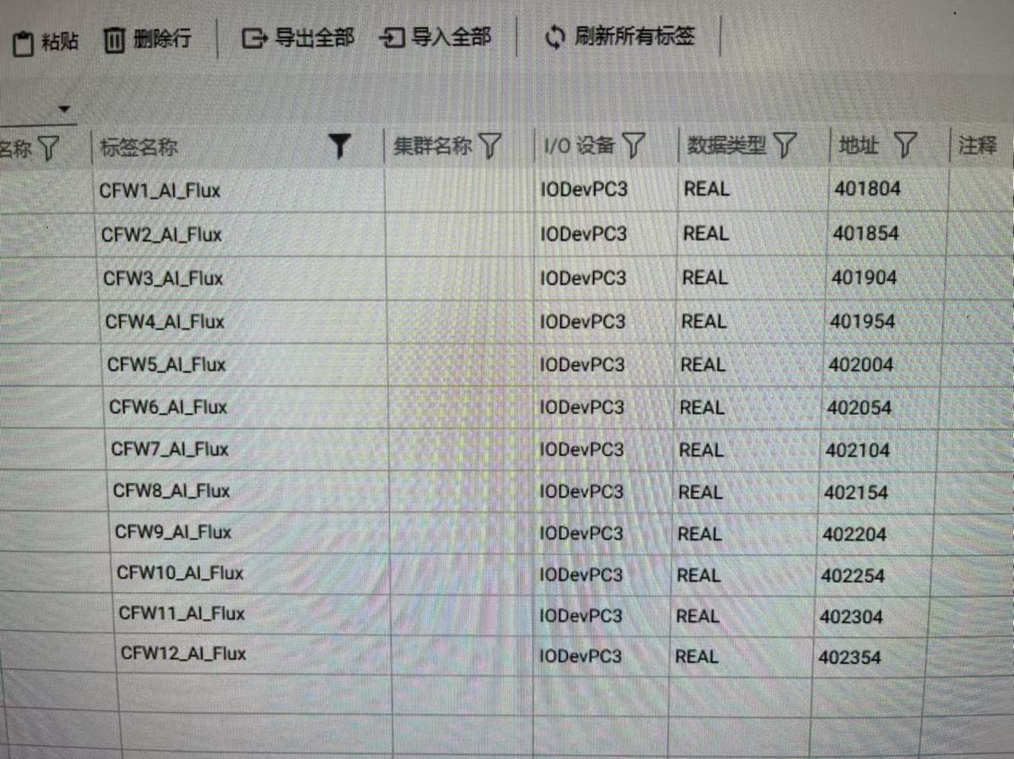

2026-01-22(星期四) 回北京

2026-01-23(星期五)
- 鞍钢数据采集系统增加配料秤重数据采集点。
- 下午2：00进厂调研
- 问题：
  - 料棚基本参数，长度，宽度，高度
  - 料棚内部料条/大机布置图
  - 堆取料种类？
  - 大致投产时间？
  - PLC 型号：西门子S7 300，机上配触摸屏
  - 走行回转变频器控制，型号ABB
  - 机上和地面是否存在通讯？
  - 机上主要仪表检测状况：走行，回转角度，俯仰角度
  - 防碰撞仪表是否存在？
  - 大机控制上下游基本流程？
  - 堆取料机接收任务从哪里接收？接收形式？
  - 安装扫描仪的条件？马道上？固定点？悬臂头部？
  - 视频监控当前状态？摄像头数量？
  - 悬臂皮带秤是否存在且可用。
  - 斗轮控制方式液压/电机

2026-01-27(星期二)
- 鞍钢现场开始堆料，现场采集数据核对，乘以3600以后，数据和现场一样。
- 重新导入数据表temp11和realtimedata，运行程序byqdatasave，数据采集更新正常。

2026-01-28(星期三)
- 鞍钢项目OA网络故障排查
- 联系业主曹工，确认deepseek服务器的网络这边正常，ping 网关192.1.212.254正常
- Ping 192.1.221.220正常

2026-01-29(星期四)
- 包钢料场技术方案发李建军。
- 鞍钢网络访问问题，经检查是防火墙设置问题。
- 联系华为客服，修改防火墙配置后，网络访问正常。
- 修改鞍钢原料系统网络图防火墙配置图

